Vivências e experiências no curso superior de Tecnologia em Agroecologia da UFPR Litoral

ROCHA, Marilene do Rocio¹; DAHMER, Gilson W.²; BICA, Gabriela Schenato³.
1 Tecnólogo em Agroecologia,UFPR Setor Litoral, maridorocio12@gmail.com;
2 Tecnólogo em Agroecologia, UFPR Setor Litoral, gwdahmer@gmail.com;
3 Zootecnista, Docente da UFPR Setor Litoral, bica@ufpr.br

Resumo
Este texto tem por objetivo relatar as vivências e experiências adquiridas durante o curso superior de Tecnologia em Agroecologia da Universidade Federal do Paraná – Setor Litoral (UFPR Litoral). O relato é feito a partir da perspectiva de dois estudantes formados na primeira turma do curso, de 2008 a 2011. O Projeto Político Pedagógico da UFPR Litoral proporciona aos estudantes diferentes espaços para a construção de conhecimentos, emancipação e desenvolvimento integral, com base na realidade local e histórias de vida. Fazer parte da primeira turma de um curso superior completamente voltado para produção ecológica, num modelo que se contrapõe aos modelos convencionais existentes, valorizando a agricultura familiar e se utilizando de conhecimentos tradicionais, técnicas menos impactantes ao meio ambiente, sem esgotar os recursos naturais, apresentando novos paradigmas de sustentabilidade, nos permitiu ser, além de profissionais em agroecologia, sujeitos efetivamente multiplicadores.

Palavras-chave: agricultura familiar; educação; projeto pedagógico; aprendizagem por projetos.

Contexto
As práticas e experiências com a educação, devem se desenvolver inter e transdisciplinarmente (MORIN, 2000), para possibilitar processos de aprendizagem integrados com as diversas dimensões que compõem os conhecimentos da Agroecologia (CAPORAL, 2005). Portanto, são necessários espaços complexos para que o educando possa interagir entre as diferentes percepções envolvidas na construção de um conhecimento autônomo da realidade (FREIRE, 1979; 1981; 1983 e 1996).
Neste aspecto, o Projeto Político Pedagógico (PPP) da UFPR Litoral, proporciona ao estudante do curso superior de Tecnologia em Agroecologia, diferentes espaços para que o sujeito construa um conhecimento emancipatório a partir da sua história de vida e com bases na realidade local. A UFPR Litoral foi criada em 2005, pela união das esferas do governo federal, estadual e municipal, para promover a cidadania e o desenvolvimento do litoral do Paraná, visando proporcionar à região litorânea, com extensão ao Vale do Ribeira, qualidade de vida e oportunidades compatíveis com a dignidade humana e a justiça social (UFPR, 2008).
O PPP da UFPR Litoral está fundamentado no ensino por projetos (PACHECO; VENTURA, 2002; e, BEHRENS, 2004), e tem como base três eixos pedagógicos que estão divididos em: Fundamentos Teóricos e Práticos (FTPs), que equivalem a 60% da carga horário de cada curso; Interações Culturais e Humanísticas (ICHs) e Projeto de Aprendizagem (PA), que equivalem a 20%, cada eixo, da carga horária de cada curso.
Todos os eixos pedagógicos são orientados temporalmente em três fases distintas durante o curso, aumentado a complexidade a cada nível, sendo: 1) fase Conhecer e Compreender, no primeiro ano; 2) fase: Compreender e Propor, no segundo ano; e 3) fase: Propor e Agir, no terceiro e ultimo ano. São fases que permitem ao estudante se auto-organizar no tempo conforme a sua demanda de informações para a autoconstrução do conhecimento.
Os FTPs são trabalhados três vezes por semana, em encontros na sala de aula ou com aulas práticas, onde o educando discute e interpreta os diversos conceitos relacionados à Agroecologia. Com conteúdos divididos em módulos de aprendizagem bimestrais, que, em tese, devem dialogar entre si e se complementar ciclicamente, organizados a partir das fases temporais necessárias para promover o desenvolvimento integral do ser humano ao longo do curso. Neste espaço o educando participa de momentos onde ocorre a reflexão teórica sobre a práxis vivenciada em aulas de campo ou atividades desenvolvidas nos módulos ou mesmo em espaços de ICH ou PA.
As ICHs também são encontros semanais, com atividades dos mais diferentes âmbitos sugeridas por estudantes, docentes e técnicos e mediadas por professores de qualquer curso ou módulo do Setor. São atividades desenvolvidas em espaços interdisciplinares, com o objetivo de promover diferentes interações entre os sujeitos (horizontais e verticais entre os cursos e suas turmas e a comunidade universitária e externa), o que contribui para a formação humana dos futuros profissionais.
E, ainda, nas sextas feiras, o estudante, a partir de seu interesse, de alguma problemática local e da sua história de vida, constrói com o auxilio de um professor mediador, o seu PA. No primeiro semestre de atividade acadêmica do educando, no módulo de introdução ao PA, ocorrem encontros em salas de aula, com estudantes de cursos diversos, para trabalhar conhecimentos teóricos que corroboram para a escolha do interesse do educando, num tema a ser estudado por um ou dois alunos de mesmo curso ou de cursos diferentes, na livre escolha de um professor mediador para esse processo de aprendizado.
A avaliação processual do aproveitamento dos educandos, realizada pelos professores dos módulos, pode ser apresentada de forma escrita ou em mapa conceitual, ou de forma oral através de seminários, cartazes e outras metodologias pertinentes. Para as ICHs e PAs, a metodologia de avaliação processual conta com dois momentos importantes na dinâmica do Setor: o Festival de Interações Culturais Humanísticas (FICH), onde todas as atividades de ICH desenvolvidas no semestre são apresentadas e interagem entre si; e, a Mostra de Projetos, quando todos os estudantes apresentam suas trajetórias dentro do referido eixo.
Nessa lógica de ensino e na proposta pedagógica do Setor Litoral, o estudante é instigado a ser protagonista de seu aprendizado (FREIRE, 1996). Dentro do contexto apresentado, este texto objetiva relatar alguns aspectos do processo pedagógico na perspectiva de dois estudantes da turma do curso superior de Tecnologia em Agroecologia da UFPR Litoral, que teve início no ano de 2008 e colou grau em 2011. Este relato apresenta uma pequena parcela dos fundamentos teóricos trabalhados em sala de aula e algumas experiências práticas relevantes vivenciadas nas aulas de campo, além de visitas técnicas e de projetos de aprendizagem (PA).

Relato da Experiência
De posse de um projeto pedagógico diferenciado, conforme descrito anteriormente, a UFPR Litoral vem estimulando seus educadores e educandos a elaborar projetos locais, com bases nas problemáticas reais, para um desenvolvimento sustentável no litoral do Paraná. Com ênfase na inclusão social e preservação ambiental, a Instituição vem viabilizando um desenvolvimento que inclua o homem e a natureza, numa perfeita harmonia, com o mínimo de impactos sociais, econômicos ou ambientais (PPP UFPR Litoral, 2005).
A fim de proporcionar um maior entendimento sobre a dinâmica do curso, acreditamos ser importante citar algumas atividades desenvolvidas entre 2008 e 2011 (Anexo I: Tabelas nº 1, 2 e 3), correlacionadas com o eixo pedagógico, os fundamentos (módulos) e a sua fase temporal correspondente. Os conteúdos elencados não representam toda a grade curricular, nem o total de temas discutidos e também não representam todas as atividades realizadas durante o curso, mas representam grande parte de todos os momentos vivenciados no período.
Devido ao número expressivo de atividades, não cabe aqui relatar as atividades específicas de cada aula, saída de campo, ou experiências práticas. Entretanto, optamos por descrever a partir da nossa percepção, algumas das mais significativas durante a caminhada na construção de um conhecimento agroecológico.
Dentre estes momentos, a escolha do objeto de estudo no Projeto de Aprendizagem (PA), no primeiro semestre de 2009, proporcionou uma oportunidade de vivenciarmos a realidade do ambiente rural da região. Experiência extasiante num espaço complexo, real, multidisciplinar e interativo. Para tanto, realizamos observações das práticas que norteiam as atividades de oito produtores da agricultura familiar da região. Famílias que residem nas Colônias Maria Luiza e São Luiz, localizadas em torno da rodovia Alexandra-Matinhos, município de Paranaguá-PR, e que comercializam seus produtos através da venda direta, todas as quartas-feiras na Matinfeira, feira livre de Matinhos-PR.
Os principais processos de conhecimento aconteciam em encontros promovidos e organizados por iniciativa dos estudantes, evidenciando o protagonismo e a autonomia proporcionados pelo PPP da UFPR Litoral. Nestes encontros de conversas informais com os agricultores e em visitas e reuniões mensais nas propriedades rurais, houve uma troca de experiências que permitiu uma integração horizontal entre agricultores e estudantes.
Porém, não satisfeitos em apenas vivenciar o cotidiano dos agricultores na propriedade, e no empenho de compreender a complexidade envolvida na produção e comercialização da agricultura familiar, passamos a participar, durante dois anos, da colheita e acondicionamento dos produtos, transporte, montagem e desmontagem das barracas e estruturas, organização e exposição de produtos, comercialização direta ao consumidor, rodas de conversa e demais atividades entre feirantes e consumidores.
As atividades vivenciadas na Matinfeira motivaram a construção de uma barraca coordenada e gerida pelos estudantes. Denominada de: “Barraca Agroecológica” (Anexos: Figura 1), a banca possibilitou trocas e comercialização de sementes, mudas e substratos. Permitiu a divulgação de práticas e experiências em Agroecologia para um grande número de pessoas da sociedade e oportunizou o acesso de estudantes de Agroecologia e outros cursos ao ambiente da Matinfeira. E também gerou relações de amizades entre os estudantes e as famílias de agricultores que participam da feira. Todos os produtos recebidos nas trocas e o dinheiro da comercialização eram revertidos para a manutenção da barraca, novas trocas e pagamento da anuidade da Associação dos Agricultores da Agricultura Familiar da Matinfeira, não resultando em lucro individual para os estudantes. No entanto, as experiências vivenciadas na convivência com as famílias de agricultores, é que representam o grande “capital” acumulado pelos educandos.
Tanto que esse envolvimento com as dinâmicas da Matinfeira resultou na apresentação e publicação de dois relatos de experiências: um deles apresentado no VII Congresso Brasileiro de Agroecologia em Fortaleza-CE, dezembro de 2011, com o título: “Matinfeira: interação de educandos em Agroecologia com agricultores familiares do litoral paranaense, em um ambiente de relações econômicas e sociais da comunidade de Matinhos/PR”; e, o outro no 4º Seminário de Agroecologia do Mato Grosso do Sul, em 2012, com o título: “Relato de experiência: percebida e vivida nas relações com Agricultores e Comerciantes da Feira – Matinfeira, em Matinhos-PR”.
Outra atividade importante desenvolvida durante o segundo semestre de 2009, juntamente com estudantes de outros cursos, foi a organização da implantação de um Sistema Agroflorestal (SAF) na propriedade de uma agricultora da Matinfeira. O interesse dela por esse sistema de produção para sua propriedade nasceu da troca de conhecimentos que se estabeleceu durante as reuniões de integração entre estudantes, docentes e produtores da região.
A implantação foi feita em sistema de Mutirão, atividade geralmente realizada por agricultores tradicionais do litoral, onde participaram estudantes de agroecologia e de outros cursos, a proprietária e agricultores vizinhos. Antes da realização da atividade prática, para proporcionar um embasamento sobre o sistema de produção Agroflorestal Sucessional (SAFS), houve uma palestra prévia sobre a importância dos SAFS, o seu potencial de produção para o litoral e a sua viabilidade de utilização em áreas de preservação (VIVAN, 1998; ENGLE, 1999).
Na primeira quinzena de setembro de 2009, houve a atividade prática de implantação do SAFS na propriedade, numa área de aproximadamente 800 m², com o plantio de mudas de várias espécies vegetais retiradas de propriedades vizinhas em pequenos mutirões realizados no começo de agosto. Nestes pequenos mutirões anteriores a implantação do SAFS, houve a possibilidade de vivenciar muitos conhecimentos práticos trabalhados diariamente na agricultura: como a coleta de mudas de bananeiras, a seleção prévia de mudas fortes e o descarte de mudas fracas e doentes, com a necessidade de higienização e preparo das mudas para evitar a incidência da broca. Especificidades que se apresentam na maioria das vezes somente em atividades desta natureza, pois as leituras de manuais e cartilhas muitas vezes não conseguem atender toda a complexidade envolvida em uma simples prática de coleta de mudas.
Nas pausas para refeições preparadas no local com produtos da vizinhança, enquanto se descansava da labuta, surgiam espaços para uma breve reflexão e rodas de conversava a respeito da prática executada e da importância para o desenvolvimento da propriedade, do conhecimento adquirido pelos envolvidos e dos resultados esperados para o sistema.
Apesar dos cuidados dispensados nos dias que sucederam à experiência, a implantação do SAFs não foi bem sucedida, pois as plantas não vingaram, ora atacadas por formigas, ora comidas e pisoteadas por cabritos da propriedade vizinha. Todos perceberam a necessidade de estudar melhor o ambiente antes de decidir realizar outra experiência. Já a proprietária estimulada pelos conhecimentos experimentados durante o processo, passou a participar mais de eventos relacionados ao SAFS, o que culminou posteriormente em sua mudança para a Barra do Turvo, no Vale do Ribeira/SP, deixando sua propriedade aos cuidados de um colega do curso de agroecologia.
Muitas outras experiências práticas se desenvolveram durante o curso, a maioria nas propriedades dos agricultores/feirantes da Matinfeira. É importante informar que esses agricultores se beneficiam direta e indiretamente de ações da UFPR Litoral, que direciona projetos de extensão, pesquisa e aprendizagem para a comunidade local. Existe uma receptividade muito positiva por parte dos agricultores, em reconhecimento ao esforço da comunidade universitária, que criou inclusive um grupo de consumidores assíduos, para que a atividade se consolide cada vez mais, fortalecendo a agricultura familiar.
Outros momentos significativos, além dos acima descritos, foram aqueles vivenciados nas oficinas frequentadas durante as ICHs. A oportunidade de conviver com diferentes estudantes de diferentes cursos, em diversidade de oficinas, possibilitou relações de interações com diferentes sujeitos, numa convivência heterogênea e necessária para o preparo do educando para a vida profissional.
Enfim, haveria a necessidade de um número bem maior de páginas do que permite este texto, para relatar todas as experiências vividas nos mais diferentes ambientes proporcionados pelo curso.

Conclusão
Mesmo com duas experiências distintas dentro do curso, a maioria das percepções do processo da autoconstrução de conhecimento gerada no período em que estes estudantes participaram da turma, é similar e resultam em reflexões similares sobre a Agroecologia.
O aprendizado formal durante o curso aconteceu através das aulas teóricas, aulas de campo e visitas técnicas. As participações em Seminários, Congressos, Cursos, Projetos de Extensão e outros eventos totalizaram mais um grande número de horas de atividades formativas complementares, e em muito contribuíram para a construção do conhecimento em Agroecologia, além de reforçar os fundamentos trabalhados em sala de aula.
As experiências relatadas e relacionadas possibilitaram a aplicação prática de ferramentas para a concretização da Agroecologia na região. Muitos dos egressos estão diretamente envolvidos na produção, comercialização, pesquisas e desenvolvimento da Agroecologia no estado do Paraná e também em outros espaços fora do nosso estado.
A construção autônoma de um conhecimento do estudante de Agroecologia, proporcionada pelo PPP diferenciado do Setor Litoral fortalece a sua atuação profissional, ética e humana diante das problemáticas socioambientais dos mais diferentes espaços e principalmente do litoral do Paraná. Características necessárias não só para um profissional da Agroecologia, mas também para os diversos profissionais formados pelas instituições de ensino do Brasil. Ser apenas um bom profissional, não justifica o compromisso de um estudante de uma universidade pública perante a sociedade brasileira, mas sim, a postura comprometida de um cidadão que quer transformar a nossa sociedade em uma sociedade justa, envolvida e fraterna.
Fazer parte da primeira turma de um curso superior completamente voltado para produção ecológica, num modelo que se contrapõe aos modelos convencionais existentes, valorizando a agricultura familiar e se utilizando de conhecimentos tradicionais, técnicas menos impactantes ao meio ambiente, sem esgotar os recursos naturais, apresentando novos paradigmas de sustentabilidade, nos permitiu ser, além de profissionais em agroecologia, sujeitos efetivamente multiplicadores.
Para completar a trajetória profissional iniciada em 2008 com o curso de graduação em Tecnologia em Agroecologia, os estudantes seguiram caminhos distintos:
a) a educanda Marilene R Rocha decidiu por matricular-se na Especialização em Questões Sociais pela Perspectiva Interdisciplinar, turma 2012, curso de 18 meses e totalmente gratuito da UFPR, no Setor do Litoral. O interesse foi despertado através das saídas a campo, em que se desenvolviam ações com agricultores rurais, quando percebeu a necessidade de aprofundar conhecimentos que envolvem suas práticas agrícolas, norteadas pelas dimensões: social, econômico e ambiental.
b) o educando Gilson W. Dahmer matriculou-se no curso de Mestrado de Ciência do Solo na Universidade Federal do Paraná e atua hoje como professor seletivo no curso de Tecnologia em Agroecologia da UFPR Setor Litoral. Trabalha também com organização social em comunidades do litoral. Colabora em diversos projetos voltados para o fortalecimento da Agroecologia em comunidades tradicionais, assentamentos e acampamentos de agricultores da região e participa de projetos de pesquisas relacionados a Sistemas Agroflorestais do litoral do Paraná e do Vale do Ribeira, SP. Ainda atua como tutor em Educação a distância no curso de Especialização em Educação do campo e participa das atividades que envolvem os agricultores da Matinfeira.

Referências
BEHRENS, M. A. Projetos de aprendizagem colaborativa num paradigma emergente. In: MORAN, José Manoel; MASETTO, Marcos; BEHRENS, Marilda Aparecida. Novas Tecnologias e mediação pedagógica. 8. ed. Campinas: Papirus. 2004
CAPORAL, C.R.F. Agroecologia. In: EMATER-RS. Projeto Inovar. Porto Alegre: EMATER-RS, 2005.
ENGEL, V. L. Introdução aos Sistemas Agroflorestais. Botucatu: FEPAF, 1999. 70p.
FREIRE, Paulo. Extensão ou comunicação? 4. ed. Rio de Janeiro: Paz e Terra,1979.
FREIRE, Paulo. Pedagogia do Oprimido. 10. ed. Rio de Janeiro: Paz e Terra, 1981. FREIRE, Paulo. Educação e Mudança. Rio de Janeiro: Paz e Terra, 1983.
FREIRE, Paulo. Pedagogia da Autonomia: saberes necessários à prática educativa. São Paulo: Paz e Terra, 1996.
IPARDES. Zoneamento do Litoral Paranaense. Curitiba: Convênio SEPL/IPARDES, 1989.
IBGE, censo 2010: http://www.censo2010.ibge.gov.br acessado em 13 maio de 2013.
MORIN, Edgar. As cegueiras do conhecimento: o erro e a ilusão. In: Os Sete saberes necessários à educação do futuro. São Paulo: Cortez, Brasília, DF: UNESCO, 2000.
PACHECO, J. A. A área de projecto: Um componente curricular não disciplinar. In: LOPES, A. C.; MACEDO, E. (Orgs.) Disciplinas e integração curricular: história e políticas. Rio de janeiro: DPEA, 2002
UPFR, Setor Litoral.cursos e profissões. Curitiba: UFPR, 2008.
VENTURA Paulo Cezar Santos. Por uma pedagogia de projetos: uma síntese Introdutória. Educ. Tecnol., Belo Horizonte, v.7, n.1, p.36-41, jan./jun. 2002.
VIVAN, J. L. Agricultura e Florestas: princípios de uma interação vital. Guaíba, RS: Livraria e Editora Agropecuária Ltda, 1998. 207p.

ANEXOS
Tabela 1: Descrição do Eixo pedagógico, o Módulo e suas temáticas com as suas respectivas atividades geradoras de processos de aprendizagem.
1ª Fase: Conhecer e compreender: Percepção Crítica da Realidade
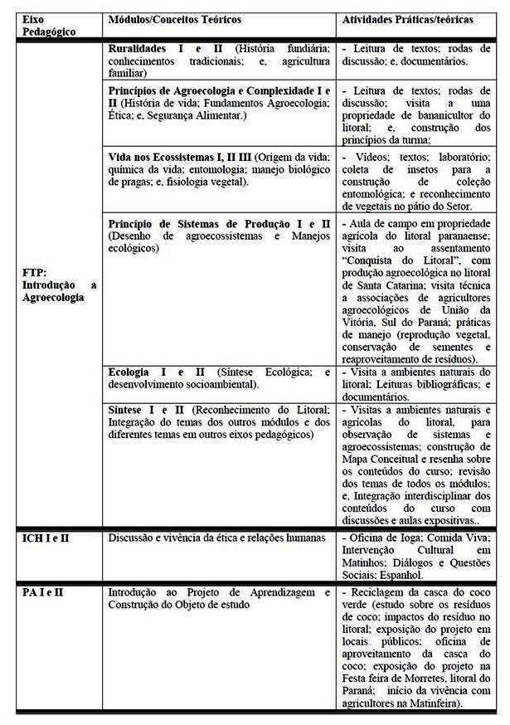
Tabela nº 2: Descrição do Eixo pedagógico, o Módulo e suas temáticas com as suas respectivas atividades geradoras de processos de aprendizagem.
2ª Fase: Conhecer e Propor: Aprofundamento Metodológico e Científico
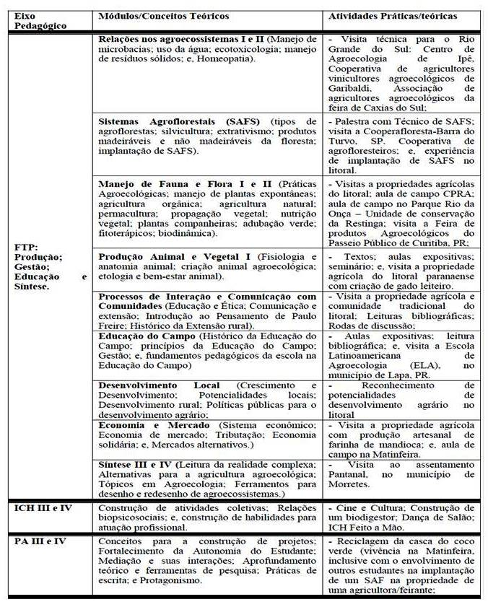

Tabela nº 3: Descrição do Eixo pedagógico, o Módulo e suas temáticas com as suas respectivas atividades geradoras de processos de aprendizagem.
3ª Fase: Propor e Agir: Transição para o Exercício Profissional
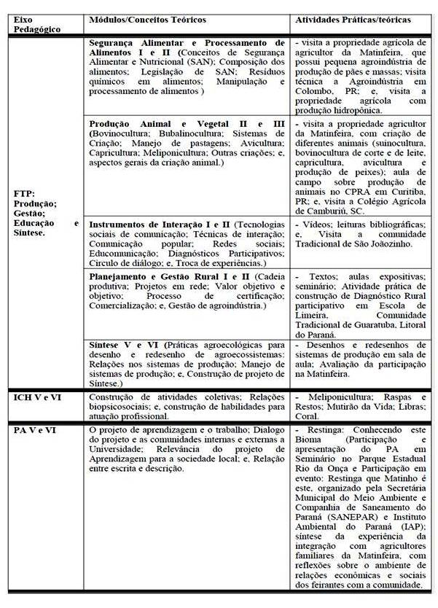
Figura 1: Vivência na Matinfeira
Estudantes Gilson e Marilene na barraca Agroecológica
